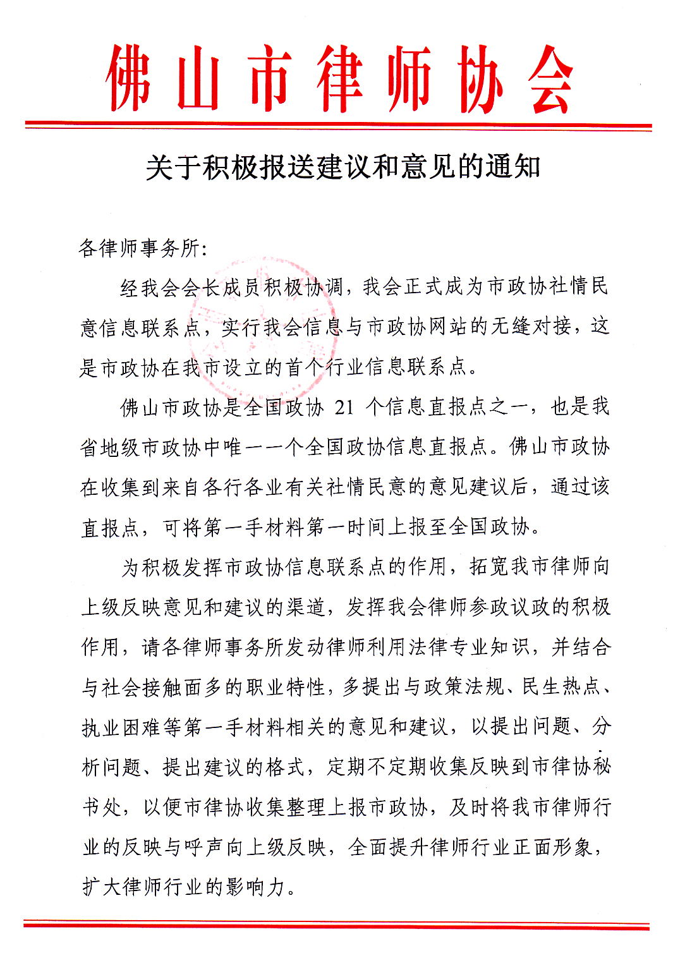

格式范本1：

对制定《基本住房保障法》（征求意见稿）的几点期 盼

据佛山市民革李蕾反映，加快制定《基本住房保障法》，从立法层面明确各级政府的职责和地位，为住房保障制度实施提供法律依据，已经迫在眉睫。而该法的出台能否成为解决长期住房饥渴的“及时雨”？这是当下人们最关心的问题。
当然，这部法律不可能当即解决所有问题，覆盖所有有需要人群，只能结合地方状况和房价水平，分步骤分阶段地逐步解决问题。政府在推进住房保障政策过程中要循序渐进，但要将其作为一项持续和长期的基本职责，住房保障法一旦出台，将为政策的实施和落实提供基本的保障。
针对《基本住房保障法》的制定，我们提出以下几点期盼和建议：
一、明确住房保障的具体形式
“征求意见稿”中规定了基本住房保障的三种制度，但并没有明确住房保障可以采取哪些具体形式。建议明确住房保障的具体形式，如：廉租房、公共租赁房、经济适用房、危旧房改造、住房公积金、财税贴息减免税等，每种具体形式应明确保障方式和针对人群，将应保障的人群分层划分，逐层保障，特别应该把保障房的物业管理费补贴列入其中。
二、根据产权比例来承担保障性住房的物业管理相关费用
配售的保障性住房有共有产权的设计，那么在配售的保障性住房的物业管理上也应该根据产权比例承担物业管理相关费用，减轻低收入群体的负担，同时，物业管理服务标准和收费标准要逐步和商品房接轨，保障物业管理服务的质量。为此，建议在本法的相关条款中明确：“……配售的保障性住房及其附属设施、共有部分、公用设施的运营管理和维修养护以及其他依法应当由业主负责的事物，根据房屋产权比例来承担相关费用。……”
三、实行人均建筑面积、人均收入、家庭财产结合的准入机制
准入机制的具体流程可分为申请、审核、公示和门槛式轮候四个环节。首先是申请环节，建议实行人均建筑面积、人均收入、家庭财产三大因素有机结合的准入标准，且需根据发展水平和人均可支配收入的变化实行动态调整，每2到3年调整一次。其次是审核公示环节，建议实行“三级审核、两次公示”。“两次公示”是指经办机构上报前公示和政府住房保障部门最终审核结果公示。最后在房源选配中，建议按照门槛式轮候规则进行选配。即在同一保障形式下，按照困难程度高低，根据人均建筑面积、人均收入、家庭财产三个因素从低到高进行排序轮候，而非按照申请次序轮候或者摇号轮候。
四、确立科学、合理、可操作的退出机制
住房保障在保障方式上大致可以归结为两类：一类是租赁式住房保障（如租赁补贴、廉租住房）；一类是产权式住房保障（如经济适用房）。对于租赁式保障住房，建议运作时只是保障人退出，房屋产权不发生变化，不允许保障人购买租赁式保障房。对于产权式保障住房，建议对不按规定自愿退出的，可采取经济手段和行政强制手段。经济手段主要针对承租保障房的家庭。一旦申请家庭的收入资产等符合退出标准，将采取停止发放租金补贴，按照市场租金来交租。行政强制手段主要针对实物配租和承购保障房的家庭，对于其全面超过标准却硬不退出的情况，可以采取申请法院强制执行搬离措施，强制其退出。同时，可考虑建立严厉的惩治机制，通过立法严厉打击保障房领域权力寻租、虚假骗购等非法行为。
五、明确保障性住房的建设标准
建议在《基本住房保障法》中明确：“保障性住房项目的开发建设应严格限定面积、坚持中小房型为主，套型结构应结合各地实际情况合理确定。”同时根据客观实际情况，应对房型及面积标准做出合理、科学的划分，房型应尽可能按家庭使用人数配置，根据人均使用面积来分配。
六、制定保障性住房政府指导价
制定科学、有效、可操作性的政府指导价需考虑的因素有：保障对象的收入支出水平、保障房的建设成本、市场租金、市场售价等。制定配租的保障性住房的政府指导价，应以市场租金为依据，而远低于市场上同地段同类房屋租金水平，才能体现其保障功能。制定配售的保障性住房的政府指导价，应以开发成本为基础，以市场售价为依据，而低于同地段同类房屋的市场售价。
七、建立低收入者购房信贷担保机制
建立针对低收入者的政策性购房信贷担保机制迫在眉睫。建议在条款中体现：低收入者政策性购房担保制度是政策性住房担保制度的内容之一，具体有政府信用担保、保险公司担保、银行抵押担保、担保企业担保等四种担保主体和方式，各地因地制宜。
八、明确分级分职的政府责任主体和社会参与实施主体
建议在《基本住房保障法》中明确具体的新建、改建保障性住房的投资建设主体和方式组合。即对于新建、改建保障性住房及其周边配套设施的建设，可采取政府委托国有开发企业承担、招拍挂由社会企业承担等多种方式进行，各地可再根据各自实际情况，有选择地采取不同的方式及组合。
九、建立以财政预算为主，多元化筹措的资金来源渠道
建议完善以政府财政支出为主，社会资金、银行信贷、公积金结余资金等其他方式为辅的多元化的住房保障资金来源渠道。同时，充分利用各种金融手段是非常必要的。可以通过政府的优惠政策，如免税、政府支持的信用担保等，充分调动社会资金，并利用资本市场筹集住房保障资金。住房公积金作为一种金融性质的产品，运用住房公积金结余资金贷款支持保障性住房建设，贷款所获得的收益，应分摊到个人公积金帐户，类似于银行资金的运作，而不是无息贷款。

格式范本2：

关于《国有土地上房屋征收与补偿条例
（征求意见稿）》的修改意见

据佛山市民进一位从事法律工作的同志反映，国务院法制办公布了《国有土地上房屋征收与补偿条例（征求意见稿）》（下简称《条例》），是顺应民意之举，但其中存在一些亟待斟酌的问题，故提出如下几点修改意见
一、《条例》第十三条 因危旧房改造的需要征收房屋的，县级以上地方人民政府应当在组织有关部门论证的基础上，征求被征收人的意见。90%以上被征收人同意进行危旧房改造的，县级以上地方人民政府方可作出房屋征收决定；未达到90%被征收人同意的，不得作出房屋征收决定。
建议修改为：
征收被法定机关确定为危房的房屋，政府应当向被征收人作出书面说明。书面说明应当记载确定危房的机关名称，危房确认申请，确认程序，确认理由，确认日期，确认参与人，确认方法，搬离危房的时限，不搬的后果，救济渠道等，并应当通过电视、电台、报纸、网络、信件等方式向被征收人公示。时限届至，可以依法征收之。
征收被法定机关确定为旧房的房屋，90%以上被征收人同意进行旧房改造的，县级以上地方人民政府方可作出房屋征收决定；未达到90%被征收人同意的，不得作出房屋征收决定。
修改理由：
1．何谓危房？何谓旧房？由谁来确定之？没有交代，不是太妥当。
2．危房与旧房不能同日而语。旧房不一定危，危房不一定旧，这是常识，不能混为一谈。从时间来看，所有被征收的房屋都是旧房。
3．危房被征收，如果需要90%被征收人的同意方可征收，那么，在征收过程中，如果危险真的发生，那么，造成的损失由谁负责？是不同意的10%？还是当地政府？还是90%的人注定就应该倒霉？立法者应当考虑到最坏的事情出现。如果政府依照法定程序认定是危房了，那么政府就应该尽责、勤勉、立即疏散人群，这是政府的法定职责所在，无需90%或10%的人同意。很显然，如果这样，当地政府都会找个理由将房子定义为危房然后强拆之。因此，危房的定义权或称确定权在此起到确定性的作用。
二、《条例》第三十一条 对因征收非住宅房屋造成停产、停业的，应当给予适当补偿。
建议修改为：
对因征收非住宅房屋造成停产、停业的，被征收非住宅房屋属于企业的，应当以被征收企业的纳税、规模、收益给予适当补偿。
修改理由：
1．非住宅房屋，有空置的曾经是住宅的房屋，有企业得经营性房屋，有公益房屋（如乡村的公共场所），有祠堂等等。应当予以区别对待，方显法律之公平。
2．企业是经济发展的主要力量，集生产力的各种要素于一身。很显然，企业的搬迁成本比公民的住宅用房搬迁成本大得多，然而，给予适当的补偿，充其量给予相当于住宅用房的补偿，也难以弥补企业搬迁的成本，因此，征收企业得经营性用房应当考虑企业的具体情况予以补偿。具体从以下三个角度考虑：（1）从税收的角度考虑。以企业被征收之本年度以及前两年的纳税情况综合考虑，纳税多或少与补偿的多少有正相关的关系，如此这样，才能做到公平，真正体现多纳税，国家（或政府）会给予正面的法律评价，有利于鼓励多纳税，对整个社会的进步都是大有好处的。（2）从企业的规模考虑。企业规模大的，搬迁的费用肯定就大，企业规模小的，搬迁费用肯定就小，因此，如果不管企业规模大小都给予同样补偿，显然是不公平的，尤其是对大企业来说。（3）从企业的收益考虑。考量企业的收益，很简单，从税收金额还原收益即可，再考虑其他非税收入，然后再相加就可以得出企业的收益。

格式范本3：

关于对《个体工商户条例（征求意见稿）》的几点意见

据佛山市民革反映，国务院法制办近日公布了《个体工商户条例（征求意见稿）》（以下简称《条例》），此意见引起广泛关注，百姓、网民、个体工商户提出的问题和意见不计其数，这充分表明了公众对这一条例的高度关注。
大家认为，《条例》对于摊贩经济规制的原则作了重大调整，从严管到支持，体现了一种全新的思维方式。这让小摊贩们看到了合法化的曙光。
这种新思维从新旧条例的名称上即有初步体现。1987年国务院颁布的条例被命名为《城乡个体工商户管理暂行条例》，立法体现了“管理”式思维。原《条例》第一条虽然有“为了指导、帮助城乡劳动者个体经济的发展”的内容，但实质强调的是“加强对个体工商户的监督、管理”。本次条例，被命名为《个体工商户条例》，体现了立法者，从重管理到重规范的新思维。《条例》第一条规定：“为了鼓励、支持和引导个体工商户健康发展，保护个体工商户的合法权益，规范个体工商户的经营行为，制定本条例。”原条例中“监督、管理”措词，让位于“鼓励、支持、保护和规范”等新词。
《条例》第九条规定：“无固定经营场所的摊贩，申请登记为个体工商户的，登记事项不包括经营场所。”此规定，为现在大量存在的无照摊贩，打开了合法化之门。对于小摊贩来说，办照过程中，最难的事项，莫过于提供“经营场所”证明。游动的摊贩，怎么可能提供合法经营场所证明？
《条例》第十条：“无固定经营场所的摊贩，应当在当地人民政府或者工商行政管理部门指定或者允许的区域内从事经营活动。前款规定的区域发生变更的，应当提前告知个体工商户，并另行指定经营区域。”“提前告知”和“另行指定经营场所”的规定，体现了立法者的人性化规范思维和保护、支持思想。这样的新思维新思想，还体现在第十二条规定上：“申请人提交的申请材料齐全、符合法定形式的，登记机关应当依照《中华人民共和国行政许可法》的规定予以当场登记。”
但《条例》仍然存在可供商榷之处：
1．个体协会的组建和管理需改善。
小摊贩能否规范好，关键是“摊贩协会”能否发挥作用。如果摊贩协会不能发挥作用，只能依靠政府管理。这不仅加大政府管理成本，而且摊贩与管理者之间的街头冲突，仍难有明显改善。
《条例》第七条规定：“个体劳动者协会是个体工商户组成的社会团体，在工商行政管理部门的指导下，提供服务、反映诉求、规范自律，促进个体经济的发展。个体工商户自愿加入个体劳动者协会。任何单位和个人不得强制要求个体工商户加入个体劳动者协会并缴纳会费。”本条体现了立法者准备依靠个体协会来规范摊贩的新思维。这样的思路无疑是正确的。但问题是，个体协会究竟是采取自愿加入原则，还是统一强制加入？从法治的一般原则而言，协会采取自愿加入原则，防止协会官僚化。但具体到小摊贩加入个体协会而言，由于摊贩具有高度的流动性，他们是否自愿加入？如果不自愿加入，协会如何对他们进行规范和治理？此外，法律应当允许个体协会适当收取会费，从而保障协会正常运行。如果不允许协会收取会费，必然要从政府获得财政支持，其结果很可能导致协会官僚化。因而，个体协会的组建和管理需改善。
2．建立会计账簿对小摊贩过于苛刻
征求意见稿第十八条规定：“个体工商户应当按照国家有关规定建立会计账簿。”要求一个小摊贩，建立会计账簿，似乎有点不可思议。应当看到，个体工商户之间差别很大，应当分类规范。有些个体工商户，有能力也有必要建立会计账簿。对那些靠小本本甚至头脑记账的小摊贩，这一点就显得过于苛刻了。

格式范本4：

警惕企业逃债
建议增设公司不清算罪

据佛山市一位从事法律工作的政协委员反映，由美国次贷危机引发的金融危机正向全球蔓延，对我市中小加工出口企业造成了不小的影响，加上国内原材料、能源价格上涨，劳动力成本提高，人民币升值等因素的共同作用，有些企业由于不能承受这些内外压力，开始出现关门停业经营的现象。这些企业中的一些企业在经营不能维系的情况下，并没有依照法律程序，对公司的财产进行清算处理，而是一走了之，突然“蒸发”于人间。据笔者观察，这些逃债企业消失过程一般表现为：1．企业出现经营风险；2．企业股东（投资人）尽快回笼债权；3．企业股东设法拖欠债务，这些债务包括工人工资、厂房租赁费、供货商货款、银行贷款等等；4．企业股东在上述“工作”完毕后，选择一个时间突然消失。这是现阶段这些企业逃债的通常手法。企业在经营失败的情况下，股东不对企业财产进行清算，以了却企业债权债务，就一走了之，消失于人间，其对社会造成的危害非常大。尤其在金融危机正向世界各地蔓延的今天，其对我国社会造成的负面影响更是不可低估。如果所有出现经营风险的企业都群起而效之的话，那么我国的经济秩序就会出现大乱，社会出现动荡将不可避免。然而，对于企业不清算，损害企业债权人合法利益的行为，我国刑事法律却没有将之列入调整的范围，我国刑法第162条规定的是清算诈骗罪，指的是企业在清算时的诈骗行为，而对公司企业不清算的行为反而没有作出规定，实是立法上的一大遗憾。
因此，建议，应增设公司不清算罪。具体条文为：公司、企业停业经营后，应对公司、企业的财产、债权债务进行清算，直接负责公司、企业的主管人员和其他直接人员拒不清算，严重损害债权人或其他人利益的，可处五年以下有期徒刑或者拘役，并处或者单处2万以上20万以下罚金。将公司不清算的行为纳入刑法打击的对象，有利于从根本上遇制企业不断出现的“突然消失”现象的发生。

